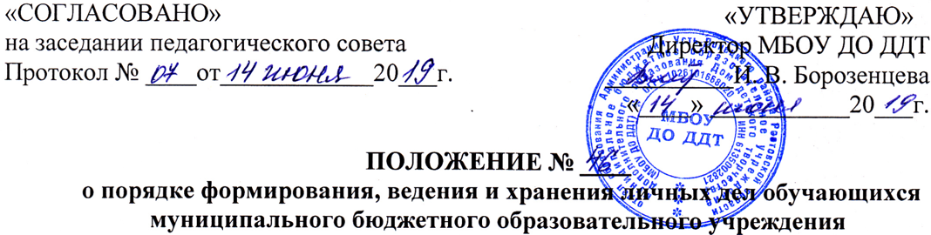дополнительного образования
Дома детского творчества

1.ОБЩИЕ ПОЛОЖЕНИЯ

1.1. Данное положение устанавливает единые требования к формированию, ведению и хранению личных дел обучающихся в муниципальном бюджетном образовательном учреждении дополнительного образования Доме детского творчества (далее МБОУ ДО ДДТ).
1.2. Положение о порядке формирования, ведения и хранения личных дел обучающихся (далее Положение) разработано в соответствии с нормативными правовыми актами Российской Федерации.
1.3. Информация, содержащаяся в личном деле обучающегося, относится к персональным данным и не может передаваться третьим лицам за исключением случаев, предусмотренных законодательством.
1.4. Ответственность за соблюдение установленных Положением требований возлагается на педагога дополнительного образования и заместителя директора учреждения.

2. ФОРМИРОВАНИЕ ЛИЧНЫХ ДЕЛ

2.1. Ответственность за формирование и ведение личных дел обучающихся возлагается на педагога дополнительного образования.
2.2. Личные дела зачисленных обучающихся педагог дополнительного образования передает зам директору по УВР (либо сотруднику, ответственному за хранение личных дел) не позднее 15 сентября.
На момент передачи личного дела оно должно содержать следующие документы:
- заявление родителей (законных представителей) о приеме в МБОУ ДО ДДТ;
- медицинская справка, разрешающая воспитаннику заниматься в спортивных и хореографических объединениях;
- личная карточка обучающихся (Приложение 1).

3. ВЕДЕНИЕ ЛИЧНЫХ ДЕЛ В ПЕРИОД ОБУЧЕНИЯ

3.1. Ответственность за ведение личных дел возлагается на педагога дополнительного образования - руководителя объединения.
3.2. Педагогом формируется папка для объединения формата А5 с разделителями по учебным группам. В папке находятся файлы, количество которых соответствует списку обучающихся в объединении.
3.3. Личные дела обучающихся оформляются черной либо синей пастой. Фломастеры, капиллярные ручки и цветные чернила не применяются. Наклейки не допускаются.
3.4. Обложка папки личных дел обучающихся содержит следующую информацию:
- полное наименование образовательного учреждения;
- название объединения;
- направленность;
- фамилию, имя, отчество руководителя объединения (Приложение №2).
3.5. В файл кладут документы, согласно пункта 2.2.
3.6. Педагог периодически (не менее 1 раза в полугодие) заполняет личную карточку обучающегося.

4. ХРАНЕНИЕ ЛИЧНЫХ ДЕЛ ОБУЧАЮЩИХСЯ

4.1. В период зачисления и обучения личные дела хранятся в кабинете заместителя директора по УВР МБОУ ДО ДДТ (либо в кабинете сотрудника, ответственного за хранение личных дел). Доступ к личным делам имеют только, директор, заместитель директора, сотрудник, ответственный за хранение личных дел, руководитель объединения.
4.2. Иным лицам право доступа может быть предоставлено на основании служебной записки с резолюцией директора МБОУ ДО ДДТ.
4.3. Личные дела обучавшихся хранятся в учреждении не более одного года со дня их отчисления или выпуска.

Приложение 1
к Положению о порядке формирования, ведения
и хранения личных дел обучающихся МБОУ ДО ДДТ

Год обучения |  | муниципальное бюджетное  образовательное учреждение  дополнительного образования  Дом детского творчества | Объединение
1
2 |  |  | Руководитель
3

ЛИЧНАЯ КАРТОЧКА ОБУЧАЮЩЕГОСЯ № ______

Фамилия,  имя,  отчество |  |  | Дата рождения
Фамилия,  имя,  отчество |  |  | Адрес, телефон
Школа, класс |  | Дата вступления

Мать
Фамилия,  имя,  отчество |  | Место работы, должность

Отец
Фамилия,  имя,  отчество |  | Место работы, должность

________________________________________________________________________

Год обучения |  | муниципальное бюджетное  образовательное учреждение  дополнительного образования  Дом детского творчества | Объединение
1
2 |  |  | Руководитель
3

ЛИЧНАЯ КАРТОЧКА ОБУЧАЮЩЕГОСЯ № ______

Фамилия,  имя,  отчество |  |  | Дата рождения
Фамилия,  имя,  отчество |  |  | Адрес, телефон
Школа, класс |  | Дата вступления

Мать
Фамилия,  имя,  отчество |  | Место работы, должность

Отец
Фамилия,  имя,  отчество |  | Место работы, должность

Достижения

Год | Мероприятие | Награда

_________________________________________________________________________________________

Достижения

Год | Мероприятие | Награда

Приложение 2
к Положению о порядке формирования, ведения
и хранения личных дел обучающихся МБОУ ДО ДДТ

муниципальное бюджетное образовательное учреждение
дополнительного образования
Дом детского творчества

Объединение «______________»
руководитель ____________________

______________________________ направленность

_________________________________________________________________________________________

муниципальное бюджетное образовательное учреждение
дополнительного образования
Дом детского творчества

Объединение «Волшебные узоры»
руководитель Цымбалова Светлана Дмитриевна

художественная направленность

